УГЛЕДНИ ЧАС – КОРИШЋЕЊЕ ДИГИТАЛНИХ УЏБЕНИКА У НАСТАВИ

УВОДНИ ДЕО

Како је ово прва година у којој се сусрећемо са коришћењем дигиталних уџбеника, претпостављам да смо се сви суочили са питањем на који начин можемо организовати час. Говорићу вам о примерима из праксе. Бавићемо се неким наставним темама које смо обрађивали у првом тромесечју, али и оним које нам предстоје.

Употребa дигиталног материјала треба да осавремени и модернизује наставни процес. На вама je да направите избор у коришћењу штампаног односно дигиталног материјала. То зависи од опреме коју тренутно имате у школи, од састава одељења у којима реализујете наставу, од афинитета ученика. Ту су и остали видови подршке: бесплатна обука наставника, као и стална помоћ на платформи www.eucionica.rs. Сваки наставник има могућност да се упозна са дигиталним уџбеницима на начин који му највише одговара.

Садржај је исти у штампаном и дигиталном формату, али у дигиталном формату је много богатији, као што ћете видети. Сви смо упознати са штампаним уџбеницима, па дозволите ми да се концентришем на дигиталну презентацију.

За почетак, да покажемо где се налази дигитални уџбеник и како му се приступа.
- Отворите Google Chrome (препоручени прегледач).
- У прегледач укуцајте www.eucionica.rs и на тај начин ћете приступити платформи за наставнике/ученике.
- Пријавите се на систем користећи ваше корисничко име и лозинку (упутство за регистрацију и активацију дигиталних уџбеника налази се са унутрашње стране корица штампаног издања, као и на порталу www.eucionica.rs, опција Помоћ/Документација, у горњем десном углу портала).
- Покажите организацију дела Мој садржај тј. уџбеник(е) који користите.
- Отворите демо дигитални уџбеник (у делу Каталог е-издања/Угледни час).
- Објасните структуру лекције и кретање кроз лекцију.
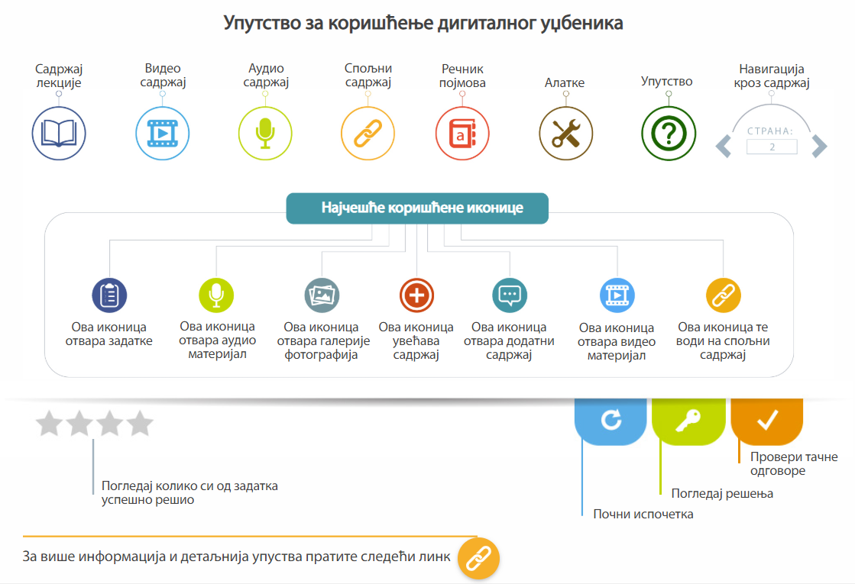

ГЛАВНИ ДЕО

ЛЕКЦИЈА 1 – СКУПОВНЕ ОПЕРАЦИЈЕ

У уводном делу часа ученике припремамо за скуповне операције тако што заједно решавамо 1. задатак са стране 20 у штампаном издању уџбеника. Слика која прати задатак врло је корисна јер представља графички приказ скупа – Венов дијаграм, који ћемо често користити у даљој обради теме. Међутим, уместо да усмено проверимо решење задатка, ученике упућујемо на ову лекцију у дигиталном уџбенику.
На примеру прве стране лекције Скуповне операције уочавамо да мултимедијални PDF уџбеник задржава форму штампаног уџбеника, али је обогаћен различитим врстама додатног садржаја. Заједно са ученицима можемо кратко прокоментарисати ову страну,. Дакле, ученицима ћемо прво сугерисати да обрате пажњу на заглавље и да уоче могућности које им пружа овај дигитални уџбеник. Заједно ћемо доћи до закључка да се у заглављу уџбеника налазе пречице за аудио и видео материјал који постоји у датој лекцији, линкови ка спољним садржајима, речник мање познатих речи и различите алатке које им омогућавају рад са уџбеником. Ученик може да подвлачи одређене делове текста, да уписује своје белешке, као и да све измене које је унео сачува.

Потом ћемо ученицима скренути пажњу на иконице које се налазе на маргинама страна. Јасно је да две врсте иконица представљају неке две врсте садржаја, па ћемо прозвати ученике који ће кликом на ове иконице покушати да открију који садржај је у питању, а затим да своја запажања саопште одељењу.
Кликом на жуту иконицу, ученик ће отворити решење задатка из штампаног издања уџбеника, поред ког се ова иконица и налази. На тај начин проверићемо да ли смо тачно решили задатак и нагласићемо да се решења свих задатака налазе у дигиталном уџбенику, обележена жутом иконицом.

Са ученицима даље радимо Пример 1 и Пример 2, као и 2. и 3. задатак из уџбеника (том приликом можемо користити штампано или дигитално издање уџбеника). Решења задатака проверавамо отварајући иконице у дигиталном уџбенику. Затим прозивамо ученика који треба да открије значење плаве иконице на маргини текста. Кликом на иконицу, ученик ће отворити аплет у апликацији Геогебра, односно интерактивни задатак који може решити превлачањем тачака у одговарајуће поље. Овај задатак се надовезује на 2. пример. Након што смо показали ученицима који се део Веновог дијаграма два скупа односи на пресек, који на разлику, а који на унију два скупа, од њих сада очекујемо да разместе елементе на одговарајућа места, при чему неки елементи припадају пресеку, неки разлици, док неки елементи не припадају ниједном од датих скупова. Ученици могу покушавати да распореде елементе више пута, све док не дођу до тачног решења, што може бити од велике помоћи ученицима који нису одмах разумели и усвојили дате појмове и односе.

У другом примеру из апликације Геогебра који се налази на овој страни, Венов дијаграм је попуњен, а ученике ћемо упутити да исправно прочитају дати графички приказ и да, користећи математичку нотацију, то исправно и запишу.

У завршном делу часа још једном понављамо скуповне операције које смо на часу усвојили. Прозивамо једног ученика који ће нацртати Венов дијаграм и шрафирати области које одговарају пресеку, унији и разлици два скупа. Други ученик ће добити задатак да графички представи два дисјунктна скупа.
Уколико остане времена, ученицима се може приказати и симулација урађена и апликацији Геогебра која се налази на следећој страни (стр. 4). Ако процените да је тако боље, симулацију можете приказати и на часу утврђивања.Дати пример има улогу да, кроз Венов дијаграм, илуструје и сложеније скуповне операције, примењене на три скупа. Када кликнемо на одређено поље са леве стране, на слици се истакне одговарајућа област.

ЛЕКЦИЈА 2 – ВЕНОВИ ДИЈАГРАМИ И ЗАКЉУЧИВАЊЕ

Дигитални уџбеник ми је био од помоћи и када сам са својим ученицима обрађивала лекцију Венови дијаграми и закључивање. Час смо почели израдом логичких задатака који се налазе на 23. страни штампаног уџбеника, као и у дигиталном уџбенику. У питању су задаци број 1 и број 3 Решења смо проверили отварајући одговарајуће иконице у дигиталном уџбенику. Оваква динамика је ученицима интересантна јер укључује ново наставно средство – паметну таблу или рачунар, па су били врло активни и сви су се јављали да провере решење задатка.

У наставку часа увели смо логичке везнике, квантификаторе и исказе, са посебним акцентом на импликацији, изразе типа Ако…, онда…, као и примену принципа укључења/искључења на нивоу два скупа са циљем одређивања броја елемената пресека, уније и разлике скупова. Користили смо примере дате у уџбенику. За сваки задатак дат у штампаном издању уџбеника прозивао сам по једног ученика који је задатак урадио на табли, а као награду за труд добио је прилику да решење провери у дигиталном уџбенику.

Након што смо урадили неколико задатака из штампаног уџбеника, решавали смо и интерактивни задатак из Геогебре, који је дат у овој лекцији (стр. 6). Један ученик решавао је задатак на паметној табли, консултујући се са осталим ученицима у одељењу.

На крају часа још једном смо поновили појмове које смо данас обрадили, а ученици су добили домаћи задатак да реше преостале задатке из штампаног уџбеника. Како сваки ученик има свој приступни код за дигитални уџбеник, могу и код куће да провере решења задатака, као и да самостално решавају интерактивне задатке.

ЛЕКЦИЈА 3 – ПРИДРУЖИВАЊЕ

Погледајмо којим садржајима је обогаћена лекција Придруживање. На првој страни је сада већ препознатљива иконица за задатак. Овај задатак сам са својим ученицима радио у уводном делу часа, а решење смо проверили у дигиталном уџбенику. На следећој страни (стр. 9) препознајемо иконицу за аплете из апликације Геогебра. Овог пута дат је задатак (прочитати текст задатка), али, као што видите, овде не постоји простор за решавање задатка. Ово, дакле, није интерактивни задатак, већ један пример решавања задатка, корак по корак. Ученик ради задатак у својој свесци или на табли, а затим се окреће дигиталном уџбенику – помоћу клизача са десне стране увиђа за колико се број палидрваца повећа повећавањем броја троуглова, а на крају и проверава своје решење. Овакви примери аплета корисни су и у лекцијама везаним за геометрију, где се, на команду корисника, корак по корак објашњава начин конструкције одређених фигура и сл.
Када урадимо неколико задатака из уџбеника, можда и неки задатак из збирке задатака по избору наставника, скрећемо пажњу ученика на другу страну лекције у дигиталном уџбенику и на иконицу која нам је непозната. Помоћу ње отвара се нови тип садржаја – документарни филмови. У питању су филмови страних продукцијских кућа који су преведени и прилагођени српском језику. На овој страни налази се документарни филм о Фибоначијевом низу. Ученике можемо мотивисати за гледање овог филма тако што ћемо им рећи да размисле о практичној примени математике у свакодневном животу.. Наставник треба да обрати пажњу на то колико филм траје, како би могао да планира гледање овог снимка на часу. У мојој пракси се показало да ученици гледање филма доживљавају као награду за труд на часу, али ако процените да вам то у датом тренутку одузима много времена, можете упутити ученике да филм погледају код куће.

ЛЕКЦИЈА 4 – САБИРАЊЕ РАЗЛОМАКА

Показаћемо још једну симулацију, такође урађену у апликацији Геогебра, која се налази у лекцији Сабирање разломака. Ову лекцију ћемо тек обрађивати, али желим да вам покажем на који начин ову тему можете приближити ученицима. На страни 2 налази се иконица за Геогебру. Када је отворимо, видимо следећи садржај: два квадрата, изнад којих се налазе клизачи помоћу којих можемо мењати одређене параметре. Као што видимо, можемо мењати вредности бројилаца и именилаца, чиме ће се аутоматски ове вредности мењати и на графичком приказу. На дну стране је инструкција да превучемо плави квадрат преко црвеног. Када то урадимо, исписује се одговарајући израз, односно поступак за сабирање два разломка чије смо вредности сами дефинисали.
На следећој страни (стр. 13) налази се један пример, односно објашњење сабирања мешовитих бројева, ком приступамо тако што са леве стране изаберемо жељену опцију, а затим помоћу клизача са десне стране поступно откривамо начин на који се овај задатак решава.
На овој страни (стр. 13) примећујете и иконицу за документарни филм, овог пута у питању је филм о разломцима у старом Египту, тематски повезан са делом текста уз који стоји.

На основу свог досадашњег искуства, могу да закључим да је овакав вид наставе изузетно пријемчив ученицима. Не само да позитивно реагују на ове садржаје, већ их ти садржаји подстичу на креативност, па сами осмишљавају нове активности.

ЗАВРШНИ ДЕО

Велика помоћ при организацији дигиталног часа јесу и припреме за часове које прате овај дигитални уџбеник и у којима се посебно обрађује свака секвенца часа. Припремама можете приступити путем портала Е-учионица, на ком се налазе и дигитални уџбеници. Сваки наставник који изабере да користи одређени дигитални уџбеник добија приступ наставним материјалима који су му потребни за припрему и извођење часа.

Хвала вам на пажњи и надам се да ћете ми се јавити са својим искуствима везаним за коришћење дигиталних уџбеника.

Датум: 25.1.2019. године

